TÍTULO: LETRAS MAIÚSCULAS, NEGRITO; FONTE: TIMES NEW ROMAN 14; CENTRALIZADO, ESTILO NORMAL; ESPAÇAMENTO SIMPLES ENTRE LINHA

Primeiro Autor, nome completo sem abreviaturas – e-mail
Instituição de Ensino, Faculdade ou Departamento
Cidade - Estado
Segundo Autor, nome completo sem abreviaturas – e-mail
Instituição de Ensino, Faculdade ou Departamento
Cidade - Estado

Resumo: Este documento irá versar sobre a formatação adequada para a apresentação de trabalhos que estejam habilitados na modalidade de validação de produtos educacionais a serem apresentados na VII Mostra Gaúcha de Produtos Educacionais. Neste tópico, prepare um resumo com um mínimo de 100 palavras e no máximo de 250 palavras, espaçamento simples e alinhamento justificado. Ao longo do texto, você irá observar os tópicos necessários que devem estar relatados.

Palavras-chave: Resumo, Produto Educacional, Trabalho completo. (Mínimo 3 e máximo de 5 palavras; separadas por vírgula e primeira letra maiúscula)

- INTRODUÇÃO

Este documento apresenta instruções detalhadas para a preparação e submissão de trabalho completo, visando à padronização dos trabalhos no evento. Favor atender às diretrizes, pois os anais serão publicados na página do Evento e, sendo assim, é importante que o preparo da versão digital de sua contribuição esteja de acordo com as presentes instruções.
Na Introdução indica-se descrever o objetivo do produto educacional e fazer uma breve apresentação do produto. Nesse espaço pode ser mencionado o subsídio teórico utilizado na elaboração do produto, o tipo de produto educacional, público-alvo, nível de escolarização, embora isso possa aparecer de forma mais detalhada nas seções especificamente destinadas a eles, como o referencial teórico, produto educacional e aplicação.
Utilize um mínimo de 6 e máximo de 10 páginas tamanho A4, cada qual com margens superior e esquerda de 3 cm e inferior e direita de 2 cm (não deve ser incluído molduras ou números de página). Em relação às fontes, utilize a fonte Times New Roman tamanho 12, espaçamento 1,5 em todo o documento, exceto no resumo (fonte tamanho 10, bloco único e sem parágrafos).
Digite os nomes dos autores do trabalho, alinhados à direita, um por linha, incluindo nomes completos e sobrenome, seguido pelo endereço eletrônico, usando um hífen como separador. Cada nome ou grupo de nomes deve ser seguido da afiliação correspondente. O nome dos autores deve ser digitado em negrito, enquanto que todas as informações restantes devem ser digitadas em estilo normal (nem negrito, nem itálico). Deixe uma linha entre a última afiliação e o resumo do trabalho. O trabalho deverá ter no máximo 5 autores.
Use somente dois níveis para subseções, conforme apresentado nestas instruções. Digite o título das seções em letras maiúsculas, em negrito, alinhado à esquerda.
Para o primeiro nível de subseção, somente a primeira letra do título deve ser maiúscula, sendo todas em negrito, com o título alinhado à esquerda. Para o segundo nível de subseção, somente a primeira letra do título deve ser maiúscula, sem grifo, com o título alinhado à esquerda.

1.1. Ilustrações e outros recursos visuais

Devem ter identificação completa (títulos - espaçamento simples, fonte 12, alinhamento justificado; legendas e fontes - espaçamento simples, fonte 10) e ser numeradas consecutivamente, inseridas o mais próximo possível da menção no texto. Quando se tratar de publicação em preto e branco, recomenda-se, na elaboração de gráficos, uso de texturas no lugar de cores. Tabelas e quadros devem estar no formato de texto, não como figura. Imagens e/ou ilustrações devem ser no formato JPG ou TIF, em alta resolução. O autor é responsável pela autorização de publicação da imagem, bem como pelas referências correspondentes.
A figura não pode ficar sem título. Imagens, títulos, legenda e fonte devem ser centralizadas. Na parte de baixo deve-se citar a fonte (mesmo se for o próprio autor). Montagens com várias ilustrações devem conter todas as fontes.

Imagem 01 – Tela inicial do Scratch.
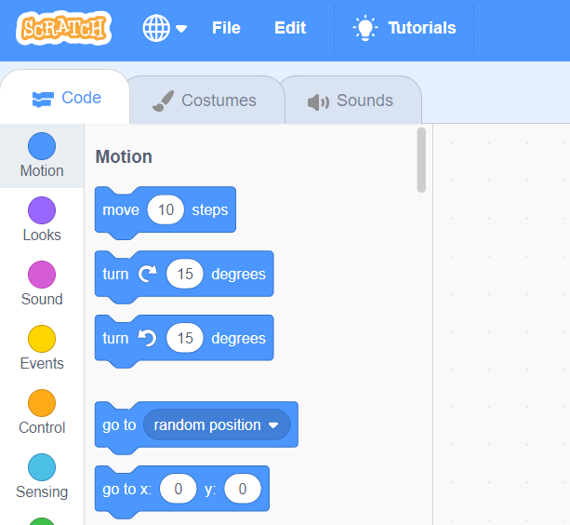
Fonte: https://scratch.mit.edu/projects/editor/?tutorial=getStarted. Acesso em: 31 Jan. 2023
1.2. Equações, símbolos e siglas
Todos os símbolos devem ser definidos no texto. Cada símbolo de medida deve mencionar o nome por extenso da unidade, dentro dos parênteses, na primeira vez em que aparece no texto. As expressões matemáticas devem ser evitadas ao longo do texto, como parte de uma sentença, orientando-se digitá-las em linhas separadas, devendo ser inseridas pela ferramenta correspondente do Word. As expressões matemáticas devem ser identificadas em sequência e referidas no texto como Equação (1), Equação (2) etc. As siglas, na primeira vez em que forem mencionadas, devem ser escritas por extenso, conforme exemplo: Universidade do Estado do Rio Grande do Sul - UERGS.

1.1.2. Corpo do texto

O texto deve ser digitado em estilo normal, fonte Times New Roman, tamanho 12 e usando espaçamento 1,5 com alinhamento justificado. Comece cada parágrafo a 0,75 cm (ou 7 espaços) da margem esquerda, não deixando espaço entre dois parágrafos subsequentes.
- REFERENCIAL TEÓRICO
Apresentar de forma breve o referencial teórico que subsidia a estruturação do produto educacional a ser apresentado.
- O PRODUTO EDUCACIONAL
Este item é obrigatório para trabalho completo vinculado à Socialização de Produtos Educacionais. Descrever o contexto de elaboração do produto educacional, bem como apresentar suas partes e o link de acesso a esse produto – pode ser link de material disponibilizado em um drive, por exemplo. O ideal aqui é não trazer o produto em si, mas relatar/descrever o processo/contexto de elaboração e do ele está constituído, enfatizando suas características e conteúdo contemplado além de: objetivo, público-alvo de destino, nível de escolaridade e as dinâmicas de aplicação.
São considerados produtos educacionais, os descritos no Documento da Área de Ensino da CAPES - 2019, e poderão ser submetidos por professores de todas as redes de ensino, estudantes e professores de cursos de graduação, docentes e discentes de programas de pós-graduação. De acordo com o referido documento, caracteriza-se como produto educacional: Mídias educacionais (vídeos, simuladores, animações, experimentos virtuais, áudios, objetos de aprendizagem, aplicativos de modelagem, aplicativos de aquisição e análise de dados, ambientes de aprendizagem, páginas de internet e blogs, jogos educacionais, entre outras); Protótipos educacionais e materiais para atividades experimentais; Propostas de ensino (sugestões de experimentos e outras atividades práticas, sequências didáticas, propostas de intervenção, entre outras); Material textual (manuais, guias, textos de apoio, artigos em revista técnica ou de divulgação, livros didáticos e paradidáticos, histórias em quadrinhos e similares); Materiais interativos (jogos, kits e similares); Atividades de extensão (exposições científicas, cursos, oficinas, ciclo de palestras, exposições, atividades de divulgação científica e outras).
- RELATO DE APLICAÇÃO E PRINCIPAIS RESULTADOS
Relatar a aplicação do produto educacional e os principais resultados obtidos com sua aplicação.
- CONSIDERAÇÕES FINAIS
O texto deve ser redigido em Língua Portuguesa e escrito com coesão e clareza expondo os itens que delimitam o trabalho a ser apresentado. O trabalho deve ser enviado em formato word, pelo sistema online do evento. Não serão aceitos trabalhos enviados por e-mail ou qualquer outra forma que não esteja de acordo com as orientações. Será avisado, via e-mail, a troca de modalidade da apresentação do trabalho, caso o comitê científico julgar necessário, de cada um dos trabalhos enviados.
- REFERÊNCIAS
Siga as normas da ABNT.

GERHARDT, Tatiana Engel. SILVEIRA, Denise Tolfo. Métodos de pesquisa. Porto Alegre: Editora da UFRGS, 2009. 120 p. Disponível em: <http://www.ufrgs.br/cursopgdr/downloadsSerie/derad005.pdf>. Acesso em 31 de Jan. 2023.

GIL, Antônio Carlos. Como elaborar projetos de pesquisa. São Paulo: Atlas, 2017. 6. ed.

MINAYO, Maria Cecília de Souza (Org.). Pesquisa Social: teoria, método e criatividade. 36. ed. Petrópolis: Vozes, 2016. 108 p.

